Vortrag

**11.03.2025, 19.00 Uhr**

VHS Kassel

​​

**Menschen ohne Geschichte sind Staub. Queere Jüdinnen und Juden im Holocaust**

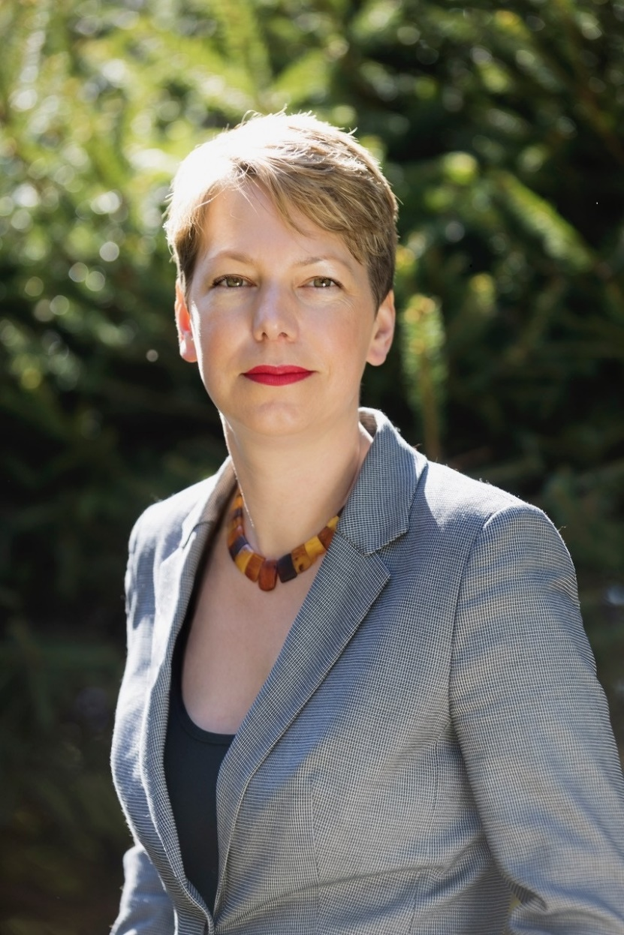

​

Wo sind die Geschichten der großen queeren Liebe in der Shoah? Es gibt so gut wie keine. Anna Hájková erklärt, weshalb die Geschichte der gleichgeschlechtlichen Liebe in der Shoah später ausgeklammert und marginalisiert worden ist und wie ihre Rückkehr in unser Gedächtnis eine inklusive und feministische Geschichte dieses Genozids anbieten kann.

Dr. Anna Hájková, geb. 1978, ist Reader in Modern European Continental History an der University of Warwick, Großbritannien, wo sie das Centre for Global Jewish Studies leitet.

Sie ist Historikerin und Pionierin auf dem Gebiet der queeren Holocaustgeschichte.

**Eine Veranstaltung des Evangelischen Forums Kassel gemeinsam mit den Kooperationspartner*innen**:

Friedrichsgymnasium Kassel, Volkshochschule Region Kassel, Gedenkstätte Breitenau, Stadtbibliothek Kassel, Archiv der Deutschen Frauenbewegung, Katholische Kirche in Kassel, Maria 2.0, Gegen Vergessen - Für Demokratie RAG Nordhessen-Südniedersachsen e.V., Gesellschaft für Christlich-Jüdische Zusammenarbeit Kassel, Judaica in Meimbressen e.V., Deutsch-Israelische Gesellschaft AG Kassel.

​

Mehr Informationen über das Evangelische Forum Kassel finden Sie [hier](https://www.ev-forum.de/): **https://www.ev-forum.de/**